LATINICA – UČIMO SLOVA: Č, Ć, Đ
Č č
ČIZME ČOKOLADA ČEKIĆ 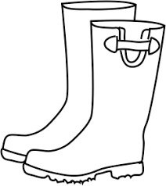 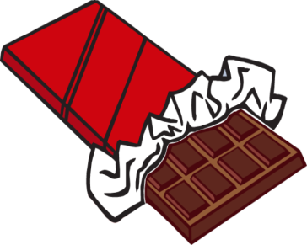
__________________ ____________________ __________________
Ć ć
ĆURKA ĆILIM ĆUP 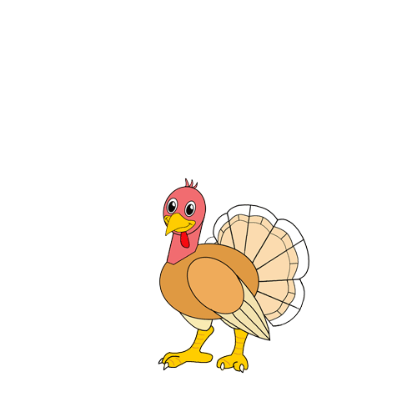 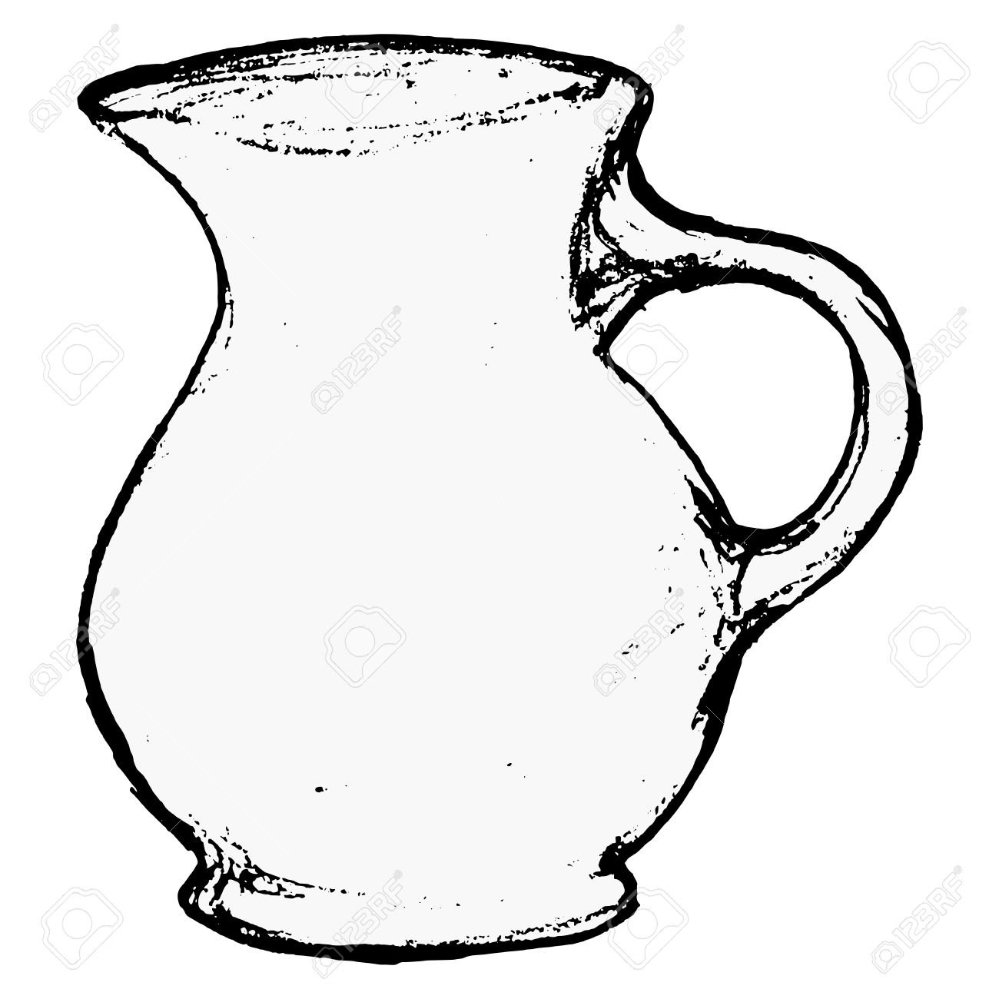
_______________ __________________ ____________________
Đ đ
ĐAK ĐEVREK ĐURĐEVAK
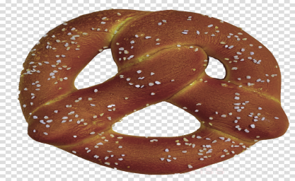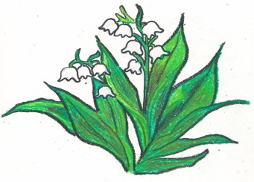
___________________ ___________________ __________________
- Napiši dve reči koje počinju na slovo Č: _________________________________ .

- Napiši dve reči koje počinju na slovo Ć: _________________________________ .

- Napiši dve reči koje počinju na slovo Đ: __________________________________ .

